1 C++初始

1.1 头文件

1.2 编译和执行过程

1.3 C++关键字

1.4 变量的命名

2 数据类型

2.1 整型

2.3 实型（浮点型）

2.4 字符型

2.5 转义字符

2.6 字符串

2.7 布尔类型

2.8 数据的输入

3 运算符

4 程序流程结构

5 数组

6 函数

7 指针

8 结构体

**1 C++初始**

**1.1 头文件**

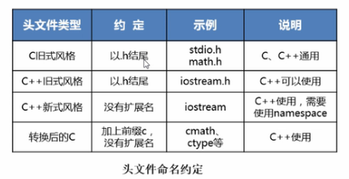

**1.2 编译和执行过程**

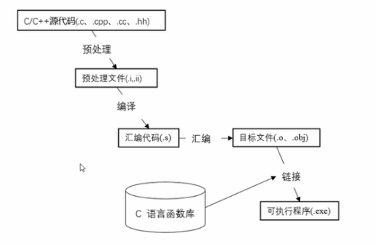

**1.3 C++关键字**

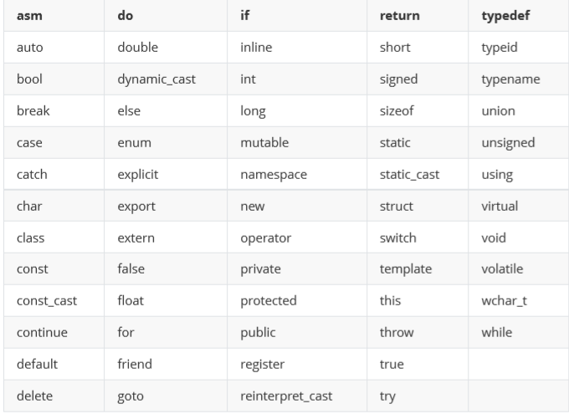

**1.4 变量的命名**

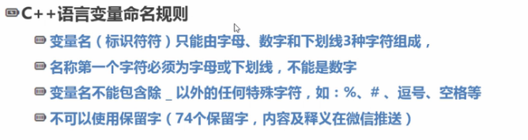

**2 数据类型**

**2.1 整型**

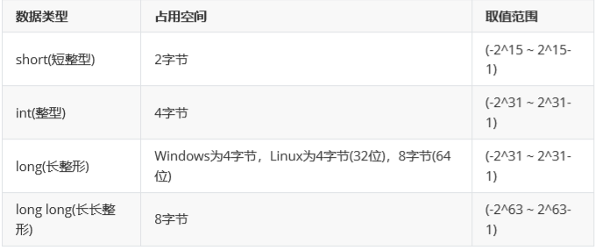

sizeof(long long)==4

**2.3 实型（浮点型）**

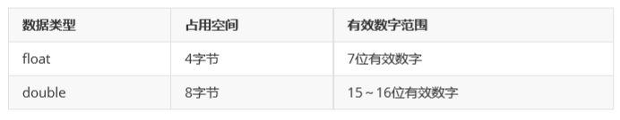

3.14默认为双精度 float f1=3.14 系统需要转换 建议写成float f1 = 3.14f

默认情况下输出一个小数会显示6位有效数字

科学计数法：float f3=3e-2 (0.03)

**2.4 字符型**

a 97

A 65

**2.5 转义字符**

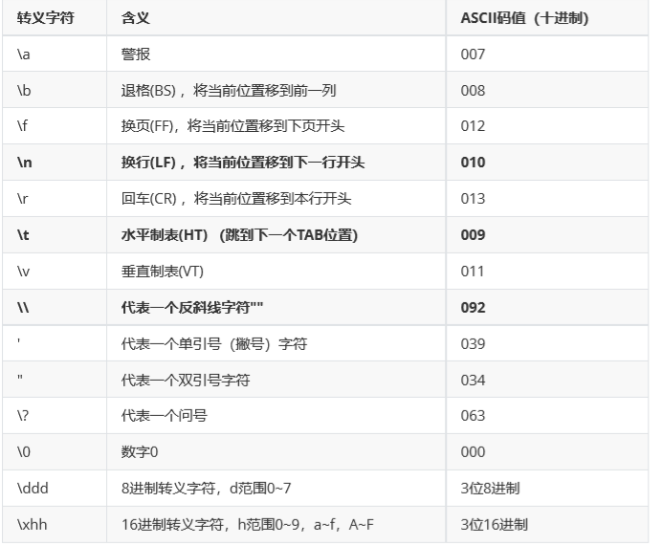

**2.6 字符串**

1.C风格字符串

char str[]="hello world"

cout << str << endl;

2.c++风格字符串

#include <string>

string str="hello world";

cout << str <<endl

**2.7 布尔类型**

bool 一个字节

非0 真 true

0 假 false

**2.8 数据的输入**

cin >> 变量

**3 运算符**

两个小数不能进行取模操作

**4 程序流程结构**

**5 数组**

数组名是常量，不可以赋值。

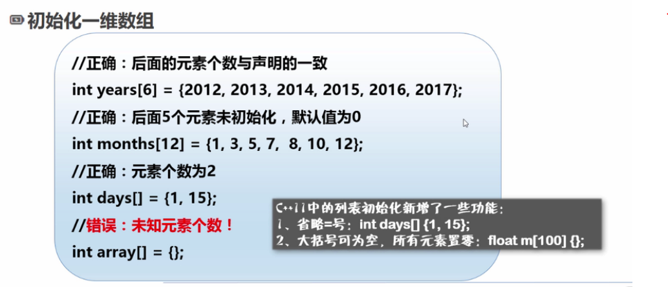

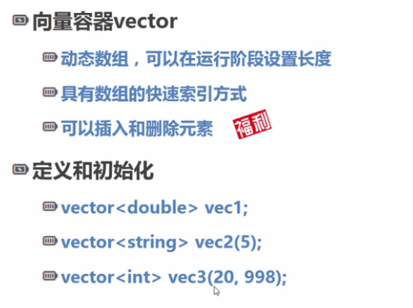

//20个元素 每个元素都是998

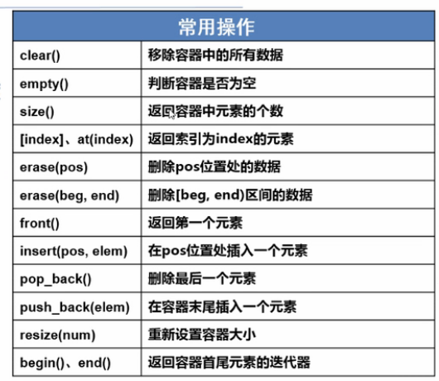

**6 函数**

值传递时，形参改变实参不变

形参出现在函数定义中，在整个函数体内都可以使用， 离开该函数则不能使用。

实参出现在主调函数中，进入被调函数后，实参变量也不能使用。

分文件编写

1.创建后缀名为.h的文件

2.创建后缀名为cpp的源文件

3.在头文件中写函数的声明

4.在源文件中写函数的定义

**7 指针**

指针的大小：32位 4字节 64位8字节

空指针：

空指针指向的内存不可访问，指向编号为0的空间

0-255之间的内存编号是不可以访问的

野指针：指向非法内存空间

CONST 修饰指针（看const后面跟的是啥）

1.const修饰指针：常量（的）指针

const int * p = &a （int* p指向的值是个常量）

指针的指向可以改，但指针指向的值不能改

2.const修饰常量：指针（是）常量

指针的指向不可以改，但指针指向的值可以改。

int * const p = &a (p的指向是个常量)

3.const既修饰指针，又修饰常量

const int * const p = &a

**8 结构体**